 | 学科：化学
 | 教学内容：非金属知识规律

【考试大纲要求】
1．理解非金属的概念。
2．了解元素原子核外电子排布的周期性与元素性质递变关系。重点掌握典型非金属（ 卤族元素）在周期表中的位置及与其性质的关系。了解其他常见非金属元素（如：H、O、S 、N、P、C、Si）的单质及其化合物。

【知识规律总结】
一、元素非金属性的强弱规律
1．常见非金属元素的非金属性由强到弱的顺序： F、O、Cl、N、Br、I、S、P、C、Si 、H：
2．元素的非金属性与非金属单质活泼性是并不完全一致的：如元素的非金属性O＞Cl， N＞Br；而单质的活泼性：O₂< Cl₂，N₂<Br₂。
3．比较非金属性强弱的八条依据
（1）元素在周期表中的相对位置
①同周期元素，自左向右，元素的非金属性依次增强，如F＞O＞N＞C＞B；Cl＞S＞P＞S i等。
②同主族元素自上而下，非金属性依次减弱，如F＞Cl＞Br＞I；O＞S＞Se；N＞P＞As等 。
（2）非金属单质与氢气化合的越容易，非金属性越强。如F₂、Cl₂、Br₂、I₂ 与H₂化合由易到难，所以，非金属性F＞Cl＞Br＞I。
（3）气态氢化物的越稳定，非金属性越强，如稳定性HF＞H₂O＞HCl＞NH₃＞HBr＞HI＞H₂S＞PH₃，所以非金属性F＞O＞Cl＞N＞Br＞I＞S＞P。
（4）最高价氧化物对应的水化物的酸性越强，非金属性越强，如酸性HClO₄＞H₂SO₄＞H₃PO₄＞H₂CO₃＞H₄SiO₄，则非金属性Cl＞S＞P＞C＞Si。
（5）非金属性强的元素的单质能置换出非金属性弱的元素的单质。如2F₂＋2H₂O＝4HF＋O₂↑；O₂＋4HCl＝2H₂O＋2Cl₂（地康法制Cl₂）；Cl₂+2NaBr＝2NaCl+Br₂ ；3Cl₂＋2NH₃＝N₂＋6HCl；Cl₂+H₂S＝S＋2HCl。
（6）非金属单质对应阴离子的还原性越强，该非金属元素的非金属性越弱。常见阴离子的还原性由强到弱的顺序是S²⁻＞I⁻＞Br⁻＞Cl⁻＞F⁻，则非金属性S＜I＜Br＜Cl＜F。
（7）与变价金属反应时，金属所呈价态越高，非金属性越强，如Cu+Cl₂$\begin{aligned}\underline{\underline{ Δ }} \\ \end{aligned}$CuCl₂；2Cu+S$\begin{aligned}\underline{\underline{ Δ }} \\ \end{aligned}$Cu₂S，说明非金属性Cl＞S。
（8）几种非金属同处于一种物质中，可用其化合价判断非金属性的强弱，如HClO、HClO₃中，氯元素显正价、氧元素显负价，说明氧的非金属性强于氯。

二、非金属元素的化学性质（注意反应条件、现象、生成物的聚集状态）
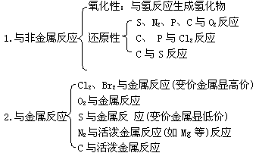
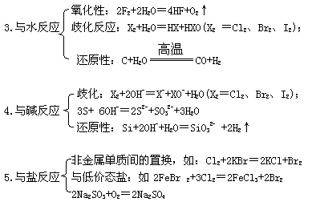
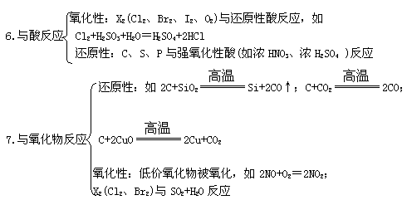

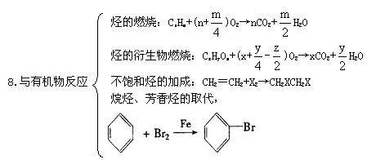

三、常见非全属单质的制取方法
1．电解法
①电解水溶液：如2NaCl＋2H₂O$\begin{aligned}\underline{\underline{ \text{电解} }} \\ \end{aligned}$2NaOH＋Cl₂↑＋H₂↑
②电解熔融物：如2KHF₂$\begin{aligned}\underline{\underline{ \text{电解} }} \\ \end{aligned}$F₂↑＋H₂↑＋2KF
2．分解法：如2KClO₃$\begin{aligned}\underline{\underline{{\text{ MnO}}_{2} }} \\ Δ\end{aligned}$2KCl＋3O₂↑ CH₄C＋2H₂ 2H₂O₂$\begin{aligned}\underline{\underline{{\text{ MnO}}_{2} }} \\ \end{aligned}$2H₂O＋O₂↑
3．置换法：如Cl₂＋2NaBr＝2NaCl＋Br₂ 2H₂S＋O₂（不足）$\begin{aligned}\underline{\underline{ \text{点燃} }} \\ \end{aligned}$2H₂O＋2S
4．氧化法：如MnO₂＋4HCl$\begin{aligned}\underline{\underline{ Δ }} \\ \end{aligned}$MnCl₂＋Cl₂↑＋2H₂O
4NaBr＋3H₂SO₄＋MnO₂＝2Na₂SO₄＋MnSO₄＋2Br₂+3H₂O
2H₂S＋SO₂＝3S＋2H₂O
5．还原法：C＋H₂OCO＋H₂，Zn＋2HCl＝ZnCl₂＋H₂↑ 2C＋ SiO₂Si＋2CO↑

【思维技巧点拨】
例1 （1）氰化钾、氰化氢的制备反应式为：K₂CO₃＋C＋2NH₃2KCN＋3H₂O；△H＝+276kJ／mol ①
CO＋NH₃HCN＋H₂O；△H＝＋46kJ／mol ②
氰离子为负一价（CN⁻），其中碳氮元素的化合价分别为________。 以上两个反应是否均为氧化还原反应？（2）制备纯净无水HCN（沸点299K）的另一种方法是 ：混合磨细的KCN和KHS粉末适度加热①试写出这个反应式。②为什么要磨细和用粉末？③为什么要强调适度加热？
解析 据共价键理论，一般当碳同非金属性比它强的元素结合时，碳显正价，氮为负价，为-3价，所以（CN⁻）中碳为+2价，氮为-3价。故①为氧化还原反应，②为非氧化 还原反应。第二种方法制备HCN是固体与固体之间的反应，故磨细和用粉末的目的是增大表面积，加快反应速率，据题意知，第二种方法制备HCN如温度太低，反应速率较小，温度太高，则酸式盐易分解发生副反应：2KHS$\underline{\underline{Δ}}$K₂S＋H₂S↑。该反应的化学方程式为KCN＋KHS$\underline{\underline{Δ}}$HCN↑＋K₂S。
例2 金属M可以在不同条件下发生下列五个反应：M＋A→I， M＋B→H， M＋C→H＋F， M＋D→H＋A， M＋E→I＋G。 其中（1）A、B、C、D、E在通常情况下都是气体，并且C是CO ₂。（2）上述反应的产物，在不同条件下，还可和有关反应物发生下列反应：F＋B→C A ＋G→E，（3）I是一种离子化合物，它可以水解产生一种白色沉淀和E。该白色沉淀加热可 分解为H和H₂O。而E则是分子晶体，其分子中共有10个电子，根据以上条件，判断并写出 有关物质的化学式：A________，B________，C________，D________，E________，F________，G________，H________，I________，M________。
解析 本题的突破口是M＋C→H＋F，而C为CO₂。一般同CO₂能发生反应的金属就现有知识来讲，只能是Mg。F、H中有一为碳，根据F＋B→C，则C为CO₂，B为气体，F肯定为碳，H为MgO。扫描全题，得知E是分子晶体，且其分子中共有10个电子。分子中有10个电子的有：HF、H₂O、NH₃、CH₄等。而E又通过一种离子化合物水解而得到，E可能为 HF或NH₃。如E为HF，根据M＋E→I＋G，HF同Mg作用，但事实HF同Mg不反应。如为NH₃同样根据A＋G→E，A为N₂或H₂。因为Mg可跟A作用，显然A为N₂，I为Mg₃N₂。再根据M＋D→H＋A，M为Mg，H为MgO，A为N₂，则D只能为NO₂。
A：N₂，B：O₂，C：CO₂，D：NO₂，E：NH₃，F：C，G：H₂，H：MgO，I：Mg ₃N₂，M：Mg。

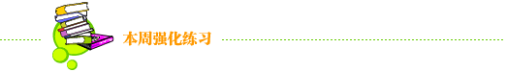
【能力突破练习】
一、选择题
1．下列说法从化学角度分析，其中不正确的是（ ）
A．高温高压下可将石墨转变为金刚石
B．从煤焦油中可分馏出苯、甲苯、酚等有机物
C．制取镁粉时，可将镁蒸气在氮气中冷却
D．“氮的固定”是指将空气中游离的氮转变为氮的化合物的方法
2．下列叙述中正确的是（ ）
A．凡单原子形成的离子，一定具有稀有气体元素原子的核外电子排布
B．凡质子数相同的微粒，其化学性质一定相同
C．含氧酸可作氧化剂，无氧酸只能作还原剂
D．元素的非金属性越活泼，其阴离子的还原性越弱
3．地壳中含量第一和第二的两元素形成的化合物，不具有的性质是（ ）
A．熔点很高 B．是酸酐，与水反应生成对应的酸
C．可与纯碱反应 D．与碳在高温下反应可制取两元素中一种单质
4．在一定条件下，RO₃⁻与R⁻可发生反应：RO₃⁻＋5R＋6H⁺＝3R₂＋3H₂O下列关于R元素的叙述中，正确的是（ ）
A．R位于周期表中V_{A}族 B．R的气态氧化物的水溶液是强酸
C．RO₃⁻中的R只能被还原 D．R₂在常温常压下一定是气体
5．磷酸的结构式为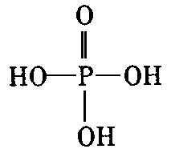，两个磷酸分子可脱去一分子水生成焦磷酸（H₄P₂O₇）。含磷洗衣粉中含有三聚磷酸钠（Na₅P₃O₁₀），1mol此钠盐中P－O键的物质的量为（ ）
A．7mol B．8mol C．9mol D．12mol
6．在相同状况下，将下列四种混合气体：①体积比为3∶1的NH₃和N₂ ②体积比为 1∶1的NO₂和N₂ ③体积比为1∶1的NO₂和O₂ ④体积比为4∶1的NO₂和O₂，分别置于相同的四支试管中并倒置于水槽中，充分反应后液面上升高度分别为h₁、h₂、h₃、h₄，下列关系正确的是（ ）
A．h₁＞h₂＞h₃＞h₄ B．h₄＞h₃＞h₂＞h₁
C．h₄＞h₁＞h₃＞h₂ D．h₂＞h₃＞h₁＞h₄
7．将SO₂通入BaCl₂溶液至饱和未见沉淀，继续通入另一气体仍无沉淀，通入的气 体可能是（ ）
A．CO₂ B．NH₃ C．NO₂ D．H₂S
8．如图所示：若关闭Ⅰ阀，打开Ⅱ阀，让一种含有氯气的气体经过甲瓶后，通入乙瓶 ，布条不褪色；若关闭Ⅱ阀打开Ⅰ阀，再通入这种气体，布条褪色。甲瓶中所盛的试剂可能是（ ）
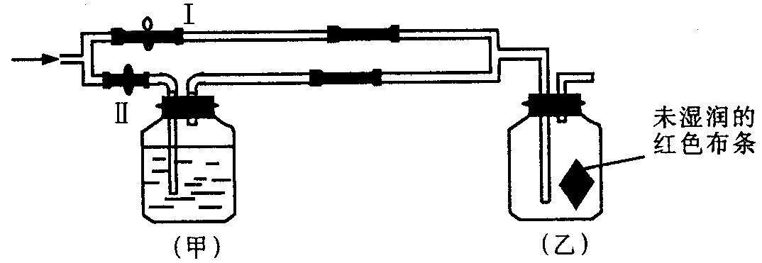
①浓H₂SO₄ ②NaOH溶液 ③Na₂SO₃溶液 ④NaCl溶液
A．② B．②③ C．①②③ D．①②④
9．有A、B、C三种气体，它们是Cl₂、HCl、HBr，已知A、B混合不反应，则下面叙述正确的是（ ）
A．C绝不是HCl B．A、B能确定
C．C可能是HCl D．C不是Cl₂，也不是HBr
10．湿润的淀粉KI试纸接触某气体而显蓝色，该气体中可能有①Cl₂ ②NO₂ ③H ₂S ④SO₂ ⑤HCl ⑥溴蒸气（ ）
A．①③④ B．①②⑤ C．①②⑥ D．②④⑤
二、非选择题
11．光化学烟雾（主要含有臭氧、低级醛、硝酸酯等）是二次污染物，主要由汽车尾气中的氮氧化物、碳氢化合物在日光照射下与O₂反应而形成。首先NO₂分解成NO和氧原子，氧原子与O₂结合成O₃，进行包括三个反应的产生O₃的循环，请补充化学方程式②和③
①NO₂$\begin{aligned}\underline{\underline{ \text{光照} }} \\ \end{aligned}$NO＋O ②________________ ③________________以上三个反应总化学方程式为________________
生成的臭氧再与汽车尾气中其它成份反应可生成醛。试写出尾气中的2-丁烯被臭氧氧化 成乙醇并释放出氧气的化学方程式________________。
12．现有A、B两种化合物，具有如下性质（S表示硫）
A＋B＋H₂SO₄→Na₂SO₄＋S↓＋H₂O； A＋H₂SO₄→Na₂SO₄＋D↑＋H₂O；
B＋H₂SO₄＝Na₂SO₄+E↑； D＋E→S↓＋H₂O； E＋Br₂→S↓＋HBr
根据反应事实，推断A、B、D、E四种物质的化学式：
A________ B________ D________ E________。
13．下图为喷泉实验装置图。
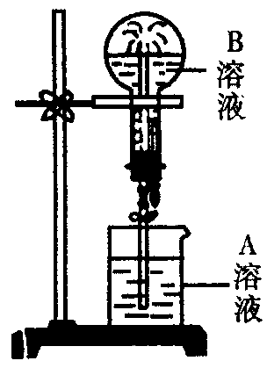
（1）若大烧瓶内充入的为干燥NH₃，要使喷泉形成表中的各种颜色，请写出A溶液里溶质（如能用有关离子表示，请写出离子符号）的名称或离子符号。
编号 | A溶液颜色 | B溶液颜色 | A溶液中溶质
① | 无色 | 红色
② | 黄色 | 棕褐色浑浊
③ | 红色 | 黄色
④ | 无色 | 乳白色浑浊
（2）若大烧瓶内充的是不易形成喷泉的含氧72.7％的XO₂气体，但如果加入固体YOH 再作轻轻振荡后，则可形成喷泉。实验后取烧瓶内溶液作焰色反应，其焰色为浅紫色，则XO₂的化学式为________。
14．图示各物质间的转化关系中，A、B是两种正盐，均含有同一种非金属元素，A、B溶于水后得到混合溶液①。
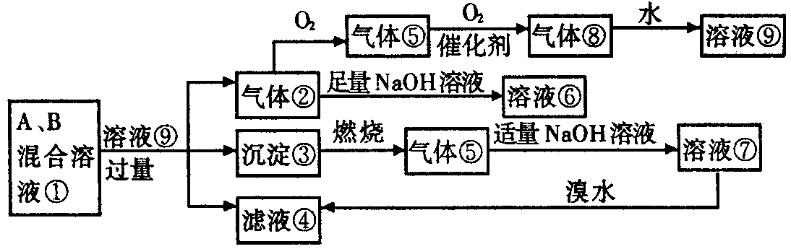
（1）写出下列反应的离子方程式：
②→⑥_____________________________________
⑦→④_____________________________________
（2）混合溶液①中的两溶质A、B可能存在多种组合，将其可能的组合中A和B的化学式 及其物质的量n_{A}、n_{B}间应满足关系的数学表示式填入下表中（有几种情况填几种，可不填或也可补充）：
组合 | A | B | n_{A}与n_{B}的关系
Ⅰ
Ⅱ
Ⅲ

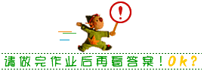
参考答案
【能力突破练习】
1．C，2．D，3．B，4．B，5．C，6．C，7．A，8．C，9．A，10．C
11．O+O₂=O₃，2NO+O₂=2NO₂
3O₂$\begin{aligned}\underline{\underline{{\text{ NO}}_{2} }} \\ 光\end{aligned}$2O₃,CH₃CH=CHCH₃+2O₃$→$2CH₃CHO+2O₂
12.Na₂SO₃ Na₂S SO₂ H₂S
13.(1)①酚酞 ②FeCl₃ ③甲基橙 ④AlCl₃ (2)CO₂
14.(1)H₂S+2HO⁻=S²⁻+2H₂O； SO${}_{3}^{2−}$+Br₂+H₂O=SO${}_{4}^{2−}$+2Br⁻+2H⁺
(2)Na₂S,Na₂SO₃,$\frac{n_{A}}{n_{B}}>2$ ； Na₂S,Na₂S₂O₃,$\frac{n_{A}}{n_{B}}>2$

